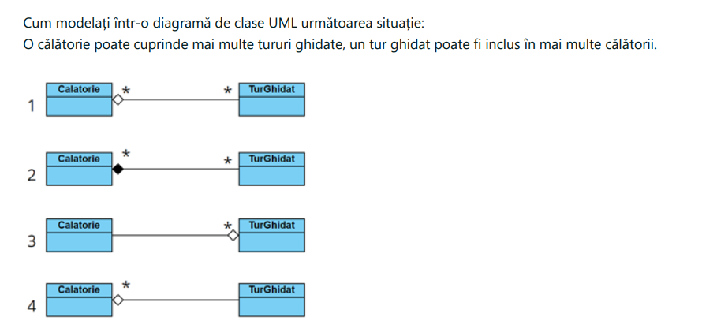
a. 4
b. 1
c. 2
d. 3

Cerința “Sistemul nu trebuie să mai funcționeze în caz de incediu” se încadrează în categoria cerințelor de:
a. Fiabilitate
b. Securitate
c. Conformitate
d. Siguranță

dentificați enunțurile adevărate referitor la diagrama cazurilor de utilizare din UML.
1) Fiecare actor trebuie asociat cu cel puțin un caz de utilizare.
2) Actorii sunt componente ale sistemului.
3) Cazurile de utilizare trebuie reprezentate în diagramă în ordine execuției acestora.
4) Actorii pot fi sisteme externe sistemului modelat. Selectați combinația corectă.
a. 1+4
b. 1+2
c. 2+3+4
d. 1+2+3+4
Diagrama de secvențe modelează:
a. Relațiile dintre obiecte
b. Modul în care obiectele comunică
c. Secvența de activități pentru implementarea modelului
d. Ordinea în care este construită diagrama de clase

Pentru a organiza și clasifica activitățile din cadrul unui proces BPMN, se folosesc:
a. fluxuri de secvență (diagrama de activitate)
b. fluxuri de mesaj (diagrama de secventa)
c. containere
d. culoare

Care dintre următoarele concepte reprezintă o condiție sau o situație din viața unui obiect pe parcursul căreia acesta satisface anumite condiții? (def diagramei de stare)
a. O stare
b. O acțiune
c. O tranziție
d. Un eveniment

Următoarele tipuri de porți din limbajul BPMN nu evaluează condiții bazate pe date ale procesului analizat:
1) inclusive
2) exclusive
3) bazate pe evenimente
4) paralele
Selectați combinația corectă.
a. 1+4
b. 1+3
c. 2+4
d. 3+4

Metodologia XP (Extreme Programming):
a. Reprezintă un proces general pentru dezvoltarea orientată obiect de produse informatice
b. Se bazează pe echipe care se organizeze într-o manieră simbiotică și își stabileasc propriile obiective pentru fiecare sprint
c. Susţine ca programatorii să lucreze în perechi de câte doi și să aibă o responsabilitate comună pentru fiecare componentă software elaborată
d. Se bazează pe prototipizare şi pe revizuiri ale utilizatorilor înainte de a trece la parcurgerea unei noi iteraţii

Un pachet de călătorie constă din bilete de avion, rezervări la hotel și închiriere de mașină. Acest exemplu ar trebui modelat ca o relație de:
a. Agregare
b. Asociere
c. Compunere
d. Generalizare

Care dintre următoarele afirmații referitoare la Software as a Service (SaaS) sunt adevărate?
1. sunt găzduite în Cloud
2. pot fi actualizate rapid
3. sunt formate dintr-un set de module care pot funcţiona şi independent
4. au o capacitate limitată de configurare
5. în mod tipic sunt accesibile clienților prin intermediul unui browser Web

a. 1+2+3
b. 1+2+5
c. 2+3
d. 4

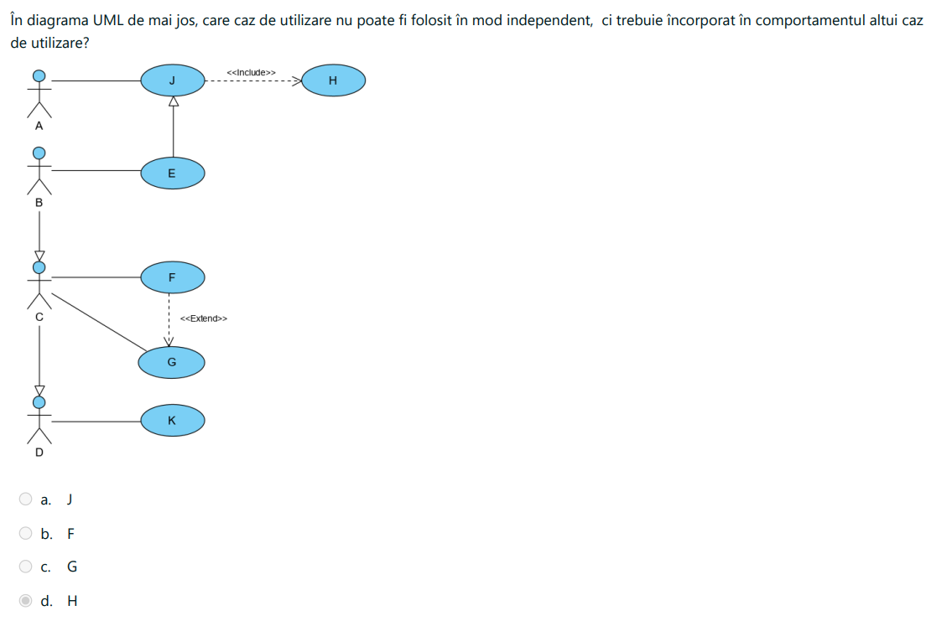
a. J
b. F
c. G
d. H

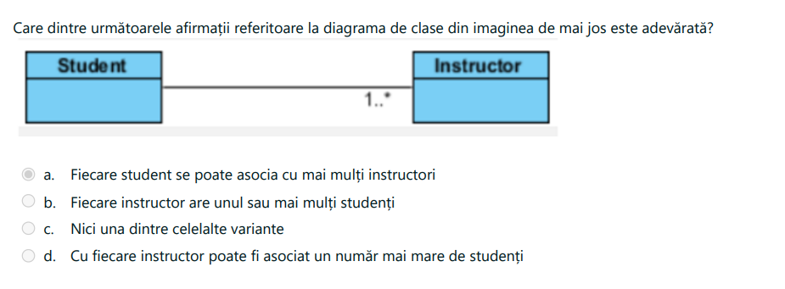

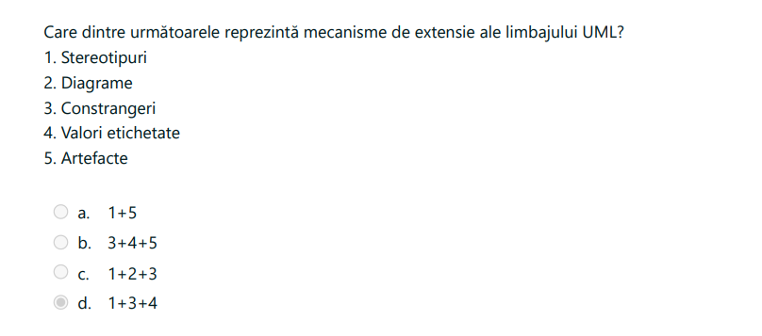

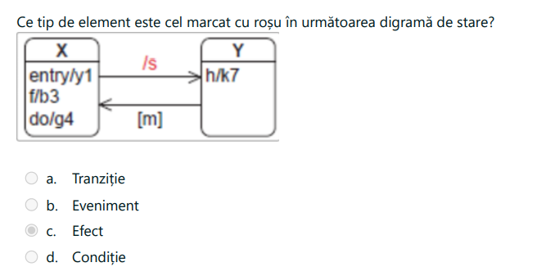

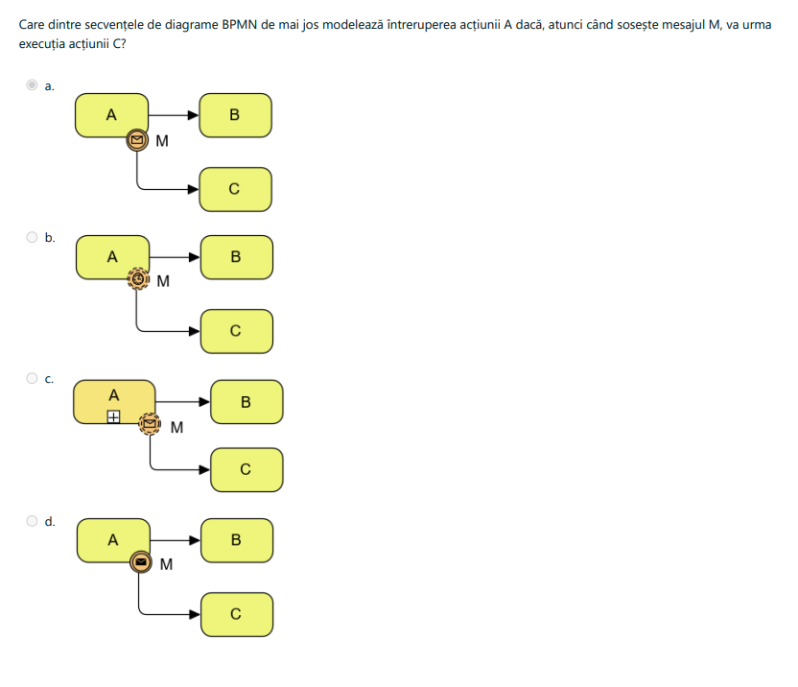

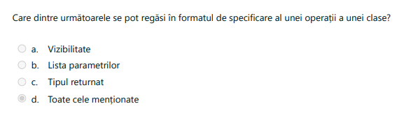

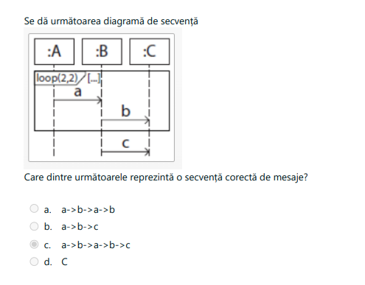

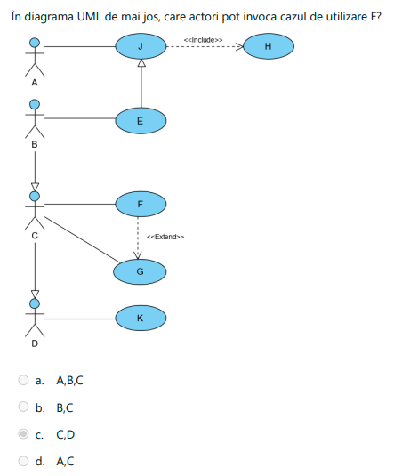

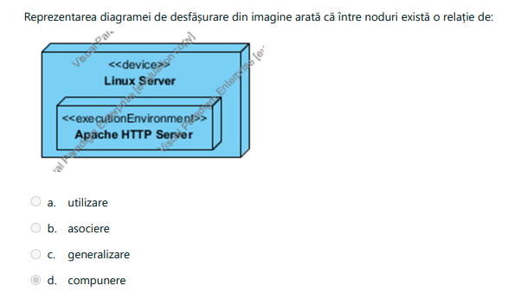

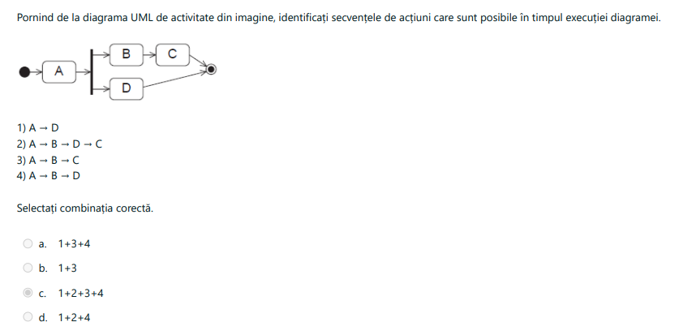

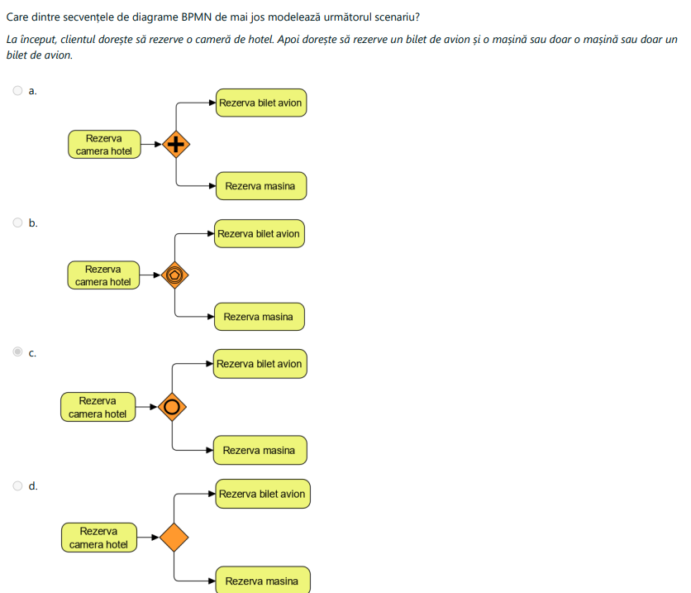

Identificați răspunsul fals referitor la diagrama UML de componente:
a. Interfețele componentelor pot fi statice sau dinamice
b. Între componente pot exista relații de dependență și de compunere
c. O componentă poate fi un program executabil
d. Se pot folosi stereotipuri

Fluxul de acțiuni ale unui caz de utilizare poate fi modelat folosind:
a. Diagrama de mașini cu stări
b. Diagrama cazurilor de utilizare
c. Diagrama claselor
d. Diagrama de activitate

Care dintre următoarele enunțuri referitoare la limbajul BPMN nu este corect?
a. Un flux de mesaj poate conecta o acțiune dintr-un container cu altă acțiune din același container.
b. Sursa unui flux de secvență poate fi o acțiune.
c. Un flux de mesaj poate conecta o acțiune dintr-un container cu granița altui container.
d. Un flux de secvență poate conecta o acțiune dintr-un container cu altă acțiune din același container

Următoarele reprezintă tehnici pentru asigurarea consistenței datelor:
1. fișierele
2. componentele
3. nodurile
4. rețelele
5. bazele de date Alegeți combinația corectă

a. 1+3
b. 1+4+5
c. 1+2+3+5
d. 1+5

O metodologie de realizare a unui sistem informatic trebuie să cuprindă:
a. detalii privind tehnologiile de implementare a sistemului informatic
b. limbajele de programare utilizate
c. modalitatea de derulare a ciclului de viaţă a sistemului informatic
d. instrumente specifice scrierii de cod sursă

Printre componentele unui sistem informatic nu se numără:
a. Baza informațională
b. Software
c. Hardware
d. Constrângeri

Următoarele reprezintă enunțuri adevărate referitoare la un nod de sincronizare din diagrama UML de activitate.
1) Sincronizează multiple fluxuri alternative
2) Sincronizează multiple fluxuri paralele
3) Arată începutul unor acțiuni paralele
4) Sincronizează toate jetoanele de control imediat ce sunt prezente în toate fluxurile de intrare
a. 2+4
b. 1+3+4
c. 2+3+4
d. 1+3

Storybourd-ul reprezintă o modalitate de descriere a dependențelor dintre:
a. Funcțiile sistemului
b. Datele sistemului
c. Utilizatorii sistemului
d. Interfețele utilizator

Care dintre urmatoarele afirmatii despre vizibilitatea navigarii unei asocieri e falsă?
a. Este realizata prin adaugarea intr-o clasa a unei variabile referinta la obiect
b. Apare ca o sageata pe capatul asocierii
c. Reprezinta abilitatea unui obiect de a vedea si interactiona cu alt obiect
d. Indica posibilitatea de navigare intre interfetele asociate aplicatiei.
--------------------------------------------------------------------------------------------------------------
Sustineti in acest moment examenul la disciplina "Proiectarea sistemelor informatice"? Raspundeti "Adevarat" pentru a obtine punctul din oficiu.
Selectați o opțiune:
Adevărat
Fals

• Înghețarea prematură a cerințelor reprezintă un inconvenient care este caracteristic pentru modelul de proces:
- a. Bazat pe cazuri de utilizare
- b. Bazat pe integrare și configurare
- c. În cascadă
- d. Incremental
• Dispozitivele din diagrama de desfășurare sunt noduri care:
- a. Reprezintă entități software
- b. Nu trebuie să includă alte componente software
- c. Constituie resurse de calcul cu capacități de procesare
- d. Sunt dispozitive mobile
• Diagramele UML de componente și desfășurare sunt parte a modelului de:
- a. Analiză
- b. Identificare a cerințelor
- c. Interacțiune
- d. Proiectare
• Identificați enunțul care nu este caracteristic modelului de dezvoltare în cascadă:
- a. Se planifică în detaliu procesul în avans
- b. Trecem la etapa următoare înainte de a încheia etapa anterioară
- c. Este descris ca o succesiune secvențială de etape
- d. Este bazat pe plan
• Care dintre următoarele afirmații despre cele două imagini (imagini ce conțin stări ale unui obiect) sunt adevărate? (Imaginea 1: Stare cu entry/x=0 și acțiune internă e/x++. Imaginea 2: Stare cu entry/x=0 și auto-tranziție e/x++)
+1
- Cele două imagini nu sunt echivalente
- Cele două imagini sunt echivalente
- În imaginea 2 acțiunea entry se execută dacă apare evenimentul e
- În imaginea 2 acțiunea entry nu se execută dacă apare evenimentul e Varianta corectă:
- a. 2+3
- b. 2+4
- c. 1+3
• Selectați enunțul corect referitor la diagrama de clase din figură: (Diagramă: A este abstractă; C și E moștenesc din A; Asociere între B și D cu multiplicități: 1 la B și 1.. la D)*
+2
- a. Există instanțe directe ale clasei A
- b. Un obiect al clasei B este asociat cu unul sau mai multe obiecte ale clasei D
- c. A este o subclasă a superclaselor E și B
- d. Un obiect al clasei D este asociat cu cel puțin un obiect al clasei B
• Reprezintă caracteristici ale modelului de proces incremental:
- Este cel mai folosit model în dezvoltarea sistemelor informatice
- Se bazează mult pe interacțiunea cu clientul
- Are o abordare liniară și inflexibilă
- Este parte fundamentală a metodologiilor agile
- Feedback-ul este implementat târziu Varianta corectă:
- a. 1+2+3
- b. 1+3+4
- c. 1+2+4
- d. 1+2+5
• Un atribut al unei clase este derivat, este de tip String, are vizibilitatea protected și numele SirCaractere. Selectați varianta care descrie cel mai bine acest atribut:
- a. #String: SirCaractere
- b. /#SirCaractere: String
- c. + SirCaractere: String
- d. /-SirCaractere: String
• Considerăm următorul enunț: "O carte are una sau mai multe pagini". Alegeți varianta care descrie cel mai bine relația dintre clasele Carte și Pagină.
- a. Specializare
- b. Compunere
- c. Moștenire
- d. Asociere
• În diagrama de mașini cu stări, identificați enunțul care caracterizează starea inițială:
- a. I se pot asocia activități de tip entry, do sau exit
- b. Este o stare reală
- c. Are mai multe fluxuri de intrare
- d. Este o pseudostare
• Sesiunile comune pentru stabilirea cerințelor, ca tehnică pentru identificarea cerințelor, presupun:
- a. Intervievarea utilizatorilor în același timp și în aceeași încăpere
- b. Urmărirea utilizatorilor sistemului în timp ce aceștia își desfășoară activitatea
- c. Construirea unui prototip al sistemului
- d. Reprezentarea cerințelor sistemului sub forma cazurilor de utilizare
• În limbajul BPMN, o activitate desemnează:
- a. Un element de partiționare
- b. Un element folosit pentru a controla divergența sau convergența unor fluxuri
- c. Ceva ce se realizează în cadrul unui proces
- d. Ceva ce se întâmplă în timpul unui proces
• Plecând de la diagrama de mașini cu stări, în ce condiții se poate trece direct în starea S2? (Diagramă: S1 este stare compusă conținând S1.1 și S1.2; Tranziție e3 de pe chenarul S1 către S2)
+1
- Atunci când starea compusă S3 s-a încheiat
- Atunci când starea compusă S1 s-a încheiat
- Atunci când obiectul este în substarea S1.1 și are loc evenimentul e3
- Atunci când obiectul este în substarea S1.2 și are loc evenimentul e3 Varianta corectă:
- a. 2+4
- b. 1+3
- c. 1+4
- d. 2+3 (Notă: Probabil 3 și 4 sunt ambele corecte pentru o tranziție de grup).
• Care dintre următoarele afirmații referitoare la proiectarea interfețelor este adevărată?
- a. Modelarea unei interfețe se face cu ajutorul diagramelor specifice UML
- b. Ecranele inițiale pot fi prezentate utilizatorilor sub forma unui storyboard
- c. Nu sunt luate în considerare așteptările actorilor cu privire la interfețe
- d. Prototipul de interfață se realizează doar în etapa de implementare
• Identificați calea de execuție posibilă pentru următoarea diagramă de secvență: (Diagramă: Mesaj a de la A la B, apoi mesaj b de la B la C, și mesaj c separat între D și E situat mai jos)
+1
- a. $a \rightarrow b \rightarrow c$
- b. $c \rightarrow b \rightarrow a$
- c. $b \rightarrow c \rightarrow a$
- d. $b \rightarrow a \rightarrow c$
• Identificați calea de execuție care nu este posibilă pentru următoarea diagramă de secvență: (Diagramă: Fragment 'par' cu două regiuni. Regiunea 1: a apoi b. Regiunea 2: c apoi d)
+1
- a. $b \rightarrow a \rightarrow c \rightarrow d$ (Imposibil deoarece b este după a în regiunea sa)
- b. $c \rightarrow d \rightarrow a \rightarrow b$
- c. $a \rightarrow c \rightarrow b \rightarrow d$
- d. $a \rightarrow b \rightarrow c \rightarrow d$
• Identificați tipul de nod care încheie toate fluxurile unei activități dintr-o diagramă UML de activitate:
- a. Nod final al activității
- b. Nod de îmbinare
- c. Nod final al fluxului
- d. Nod de joncțiune
• În BPMN fluxurile de secvență pot traversa:
- a. Culoare
- b. Noduri
- c. Componente
- d. Containere

